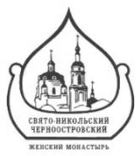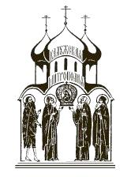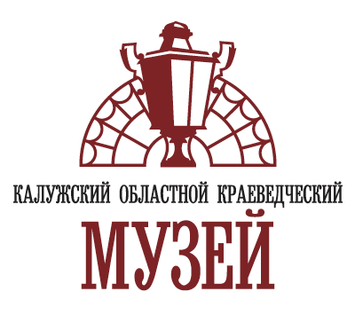

**ПРОГРАММА ЮБИЛЕЙНЫХ ПАМЯТНЫХ ТОРЖЕСТВ, ПОСВЯЩЕННЫХ**

**80-ЛЕТИЮ ПОДВИГА ЗАЩИТНИКОВ ИЛЬИНСКИХ РУБЕЖЕЙ**

**30 сентября-5 октября 2021 года**

**30 СЕНТЯБРЯ**

**10.00-16.00**

**НАУЧНО-ПРАКТИЧЕСКАЯ КОНФЕРЕНЦИЯ**

**«ДУХОВНЫЕ ИСТОКИ ПОДВИГА: К 80-ЛЕТИЮ БОЕВ НА ИЛЬИНСКИХ РУБЕЖАХ»**

**Духовно-просветительский центр «София», Калужская область, г. Малоярославец, ул. Калужская, 4. Большой конференц-зал на 2-м этаже**

**Начало конференции в 10.00**

**3 ОКТЯБРЯ**

**9.00 – 11.00**

**ТОРЖЕСТВЕННОЕ ОТКРЫТИЕ МУЗЕЙНО-ОБРАЗОВАТЕЛЬНОГО КОМПЛЕКСА С ХРАМОМ-ПАМЯТНИКОМ И МОЛОДЕЖНЫМ ВОЕННО-СПОРТИВНЫМ ЛАГЕРЕМ «ИЛЬИНСКИЕ РУБЕЖИ»**

**ТОРЖЕСТВЕННОЕ ОТКРЫТИЕ КОМПЛЕКСА**

**БЛАГОДАРСТВЕННЫЙ МОЛЕБЕН**

**ЛИТИЯ О ПАВШИХ ВОИНАХ-ЗАЩИТНИКАХ ИЛЬИНСКИХ РУБЕЖЕЙ**

**Калужская область, Малоярославецкий район, с.п.Ильинское, дер. Дуркино,**

**ул. Лесной проезд, д. 3**

**Начало торжеств в 9.00**

**11.30-15:00**

**ВОЕННО-ИСТОРИЧЕСКИЙ ФЕСТИВАЛЬ «КРАСНЫЕ ЮНКЕРА»**

**МИТИНГ ПАМЯТИ**

**ДОТ Алёшкина – с. Ильинское, ул. Подольских курсантов, 27**

**Начало в 11.30**

**ЛИТИЯ ПАМЯТИ ЗАЩИТНИКОВ ИЛЬИНСКИХ РУБЕЖЕЙ**

**ВЫСТУПЛЕНИЕ ХОРА «ОТРАДА»**

**Калужская область, Малоярославецкий район, с. Ильинское, ул. Подольских курсантов, 62А Начало литии 12.45**

**РЕКОНСТРУКЦИЯ БОЕВ НА ИЛЬИНСКИХ РУБЕЖАХ**

**Калужская область, Малоярославецкий район, с. Ильинское, ул. Подольских курсантов, 62А**

**Начало реконструкции в 14.00**

**4 ОКТЯБРЯ**

**16.00 – 17.00**

**КОНЦЕРТ ВОЕННОЙ ПЕСНИ «ПАМЯТИ ПОДОЛЬСКИХ КУРСАНТОВ»**

**Центр российского кино, Калужская область, г. Малоярославец, ул. Калужская, 6. Кинозал**

**Начало концерта в 16.00**

**5 ОКТЯБРЯ**

**14.00 – 16.00**

**КООРДИНАЦИОННЫЙ СОВЕТ ПО ДУХОВНО-НРАВСТВЕННОМУ ВОСПИТАНИЮ ДЕТЕЙ И МОЛОДЕЖИ МАЛОЯРОСЛАВЕЦКОГО РАЙОНА**

**Духовно-просветительский центр «София», Калужская область, г. Малоярославец, ул. Калужская, 4. Большой конференц-зал на 2-м этаже**

**Начало совета в 14.00**

*Соорганизаторы*:

Калужская Митрополия

Государственное бюджетное учреждение культуры Калужской области «Калужский объединенный музей-заповедник»

Администрация Малоярославецкого района;

Администрация МО ГП «Город Малоярославец»;

Отдел образования Администрации Малоярославецкого района;

Свято-Никольский Черноостровский женский монастырь г. Малоярославца Калужской епархии;

Федеральное государственное бюджетное образовательное учреждение высшего профессионального образования «Российский государственный социальный университет» (далее – РГСУ).

Союз военно-исторических клубов «БатальонЪ»

*Категория участников*: школьники, педагоги, музейные работники, студенты, представители СМИ, представители муниципальных властей; священнослужители, монашествующие, православные миряне

*Цель торжеств:* Привлечь внимание общественности к 80-летию героического подвига защитников Ильинских рубежей в октябре 1941 года, использовать этот юбилей для консолидации общества, воспитания у подрастающего поколения любви к Родине, чувства ответственности за судьбу своего края и Отечества.

*Задачи:*

1. Организация информационно-просветительской кампании в СМИ о подвиге защитников Ильинских рубежей

2. Проведение серии разноплановых мероприятий, посвященных юбилею памяти защитников Ильинских рубежей

3. Создание площадки для взаимодействия педагогов и музейных работников Калужской и Московской областей, посвященной 80-летию Битвы за Москву для организации совместных мероприятий в период октября 2021-апреля 2022 года.